台東縣立寶桑國中98學年度第一學期八年級地理科第三次段考試卷
(本試題採電腦閱卷，請在答案卡左上空格內寫上班級座號姓名，未填者扣10分) 範圍：L5～L6命題：戴志強 審題：游宗輝

一、選擇：(每題2分，共100分)
- （ ）秦嶺、淮河一線為中國重要的分界，下列何者不是其具有的意義？ (A)水田和旱田的分界 (B)茶樹與棉花的分界 (C)稻米與小麥的分界 (D)二穫區和三穫區的分界。
- （ ）長城以北一穫區的小麥於春天開始播種，而長城以南二穫區的小麥卻可成長於冬天，造成此種差異的原因為何？ (A)品種不同 (B)降雨季節不同 (C)冬季氣溫高低 (D)市場需求不同。
- （ ）中國東部農耕區的畜牧業以欄牧方式進行，形成這種畜牧方式的主因為何？ (A)氣候乾燥 (B)地勢較高 (C)土地狹小 (D)草原廣大。
- （ ）下列為中國各種農作物的主要分布圖。請問：其中何者最能代表稻米的分布狀況？
(A)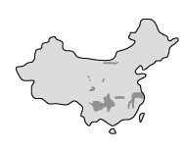 (B)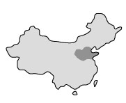
(C)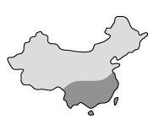 (D)
- （ ）茶是中國重要的經濟作物，長江流域一帶是重要的產區。判讀下列的等高線圖，在副熱帶地區的何種地形最適合種植茶樹？
(A)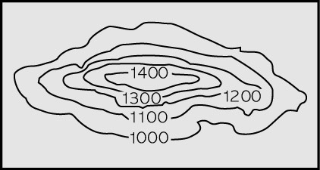 (B)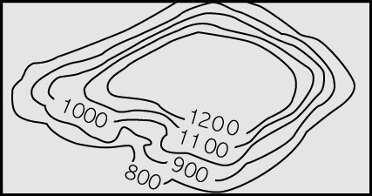
(C)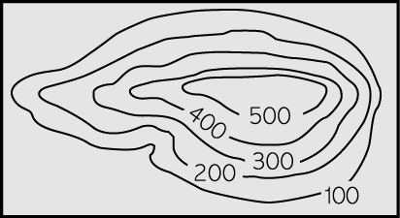 (D)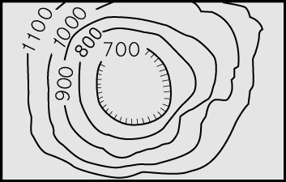
- （ ）附圖是中國農業區圖。圖中哪一區域是中國主要的小麥產區？ (A)甲 (B)乙 (C)丙 (D)丁。
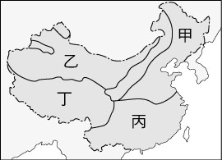
- （ ）附圖為中國某地區一年的農耕行事曆，該區最可能位在下列何地？ (A)華南地區 (B)華中地區 (C)華北地區 (D)東北地區。
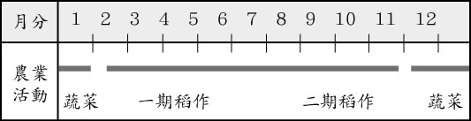
- （ ）中國的農業活動主要分布在東部地區。請問：附圖四個地點中，哪一個地方的農作物年收穫次數最多？ (A)甲 (B)乙 (C)丙 (D)丁。
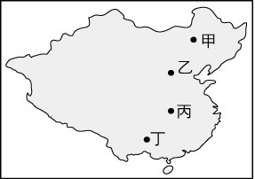
- （ ）中國自古以農立國，但是南、北作物受到生長季長短的差異，造成收穫次數的不同。請問：下列哪一地區的農作物收穫次數最多？
(A)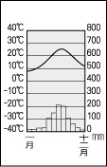 (B)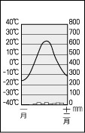
(C)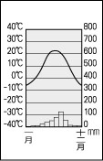 (D)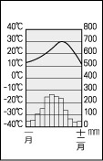
- （ ）附圖是中國某地理現象的分布界線圖。圖中界線最可能為下列何者的分界？ (A)農、牧活動 (B)水田、旱田 (C)二穫區、三穫區 (D)游牧與放牧活動。
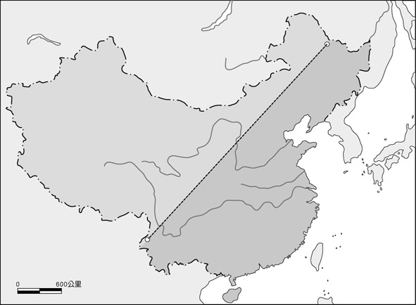
- （ ）棉花喜溫、好光，收穫期忌雨。若依此特性判斷，農民在下列哪一個地區種植棉花，可能會因氣候條件的關係而血本無歸？ (A)新疆 (B)河北 (C)海南 (D)山西。
- （ ）小欣在她的網誌上有這樣一段文章：「在這個地勢高峻的青藏高原上，我看到了一種毛黑而長的牲畜，馱著貨物朝我走來，導遊說當地居民的衣食住行都與牠有著密不可分的關係，甚至牠所排出來的糞便，晒乾後還能當成肥料使用呢！」請問：小欣文中所描述的是下列哪一種牲畜？ (A)犛牛 (B)駱駝 (C)馬 (D)黃牛。
- （ ）中國某一地區的農業活動方式是：「農民利用周圍高山融化雪水或坎井灌溉農田，在狹小的耕地上，栽種較高大的果樹，並在其綠蔭下，種植棉花、麥類、葡萄、瓜果等，作物成層分布。」上文所描述的最可能是下列哪一個地區？ (A)東北平原 (B)新疆地區 (C)四川盆地 (D)長江三角洲。
- （ ）茶葉適合種植於多雲霧、雨量適中、排水良好的副熱帶丘陵坡地。依此條件判斷，圖中哪兩個地區最適合種植茶葉？ (A)甲乙 (B)乙丙 (C)丙丁 (D)戊己。
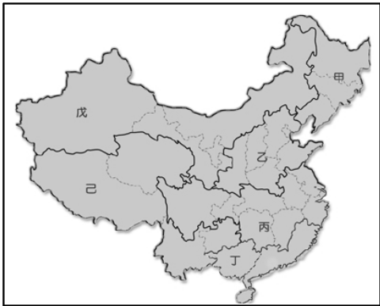

- （ ）下圖為小志製作地理報告時所找到的資料，圖中的畜牧方式最可能出現在中國哪一個地理區？ (A)黃土高原 (B)青藏高原 (C)雲貴高原 (D)塔里木盆地。
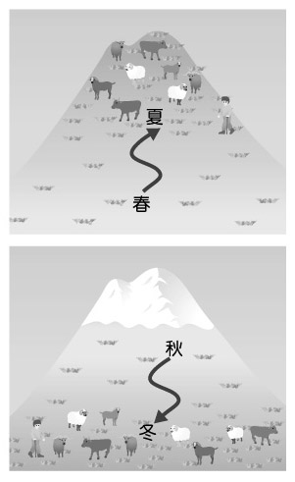
- （ ）附圖為中國沿海等深線圖。從圖中可看出中國具有哪項利於漁業發展的條件？ (A)市場廣大 (B)大陸棚廣大 (C)寒暖流交會 (D)港口設備現代化。
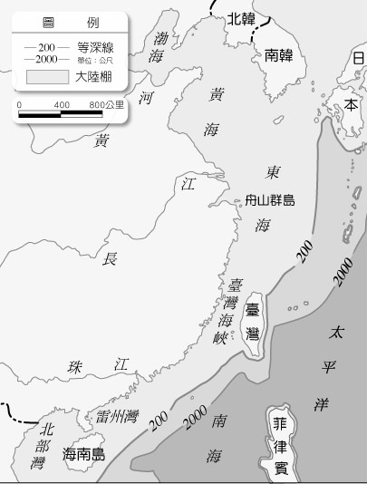
- （ ）「這裡的鹽和我們常見的鹽不同，鹽層非常厚，並且十分堅硬耐壓。又因此地氣候乾燥，岩鹽不易溶化，所以當地人善用資源，建造了一條橫跨鹽湖的鹽公路，相當特殊。」想看這條難得一見的公路，須前往下列何地？ (A)四川盆地 (B)準噶爾盆地 (C)塔里木盆地 (D)柴達木盆地。
- （ ）針葉林的樹種單純，利於大規模開發，因此成為國家林業的重要資源。請問：附圖中哪一個地區為中國主要的針葉林分布地區？ (A)甲 (B)乙 (C)丙 (D)丁。
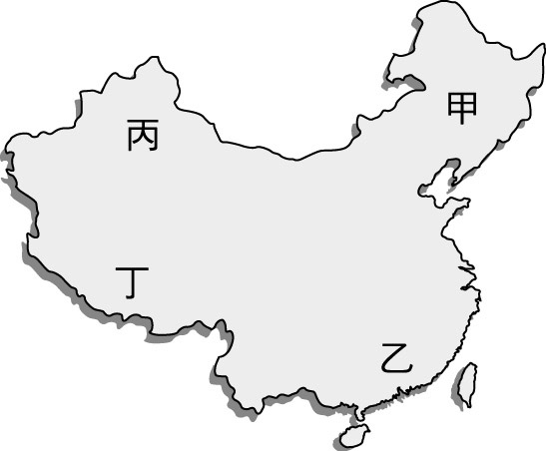
- （ ）此林區森林資源豐富，大興安嶺、小興安嶺、長白山地樹種豐富、一片樹海，當地人稱「窩集」。上文所描述的最可能是下哪一個林區？ (A)東北林區 (B)西北林區 (C)西南林區 (D)南部林區。
- （ ）湖泊眾多、渠道縱橫，淡水養殖漁業發達，有「魚米之鄉」美稱的是下列哪一個地區？ (A)華北平原 (B)東北平原 (C)東南丘陵 (D)長江中下游平原雲貴高原。
- （ ）中國東北地區地下礦藏資源豐富，該區的就業型態最接近圖中的哪一項？ (A)甲 (B)乙 (C)丙 (D)丁。
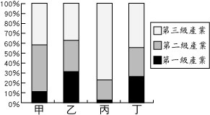
- （ ）中國改革開放後，設立多個經濟特區，這些經濟特區藉由吸收國外哪些優勢，促進國內經濟發展？ (甲)技術 (乙)資金 (丙)勞工 (丁)市場 (A)甲乙 (B)甲丙 (C)乙丙 (D)丙丁。
- （ ）中國近年推動哪一項政策，目的在縮小沿海與內陸的貧富差距？ (A)南水北調 (B)西部大開發 (C)開放沿海城市 (D)設置經濟特區。
- （ ）中國三大經濟帶的產值比例，由高至低排列的順序為何？ (A)東部＞西部＞中部 (B)東部＞中部＞西部 (C)中部＞東部＞西部 (D)西部＞中部＞東部。
- （ ）下列哪一項是中國東部經濟帶發展中的最大限制？ (A)交通不便利 (B)工業原料少 (C)勞動力缺乏 (D)教育程度低。
- （ ）珠江三角洲是中國最早開放的工業基地，並設立經濟特區來吸引外國資金投資。請問：經濟特區主要以哪一項條件最具優勢？ (A)原料眾多 (B)交通便利 (C)市場廣大 (D)勞工便宜。
- （ ）現今市面上許多家電用品都標示著「中國製造」，中國的產品在世界市場中占有極大比例，下列何者是促使中國成為「世界工廠」的主因？ (A)廉價勞力 (B)資金雄厚 (C)教育水準高 (D)勞工素質佳。
- （ ）臺灣與中國均有加入下列哪一個國際組織？ (A)聯合國 (B)歐洲聯盟 (C)世界衛生組織 (D)世界貿易組織。
- （ ）百事可樂請NBA的中國籍巨星姚明作為產品代言人，最主要是看準中國的哪一項優越條件？ (A)豐富的原料 (B)充足的動力 (C)廉價的勞工 (D)廣大的市場。
- （ ）下圖為中國國際貿易發展曲線圖。由圖中資料可判斷，中國的貿易總額在一九八○年代以後，呈現快速的成長，造成此一因素的主要原因為何？ (A)天然資源豐富 (B)動力供應充沛 (C)資金大量增加 (D)改革開放政策。
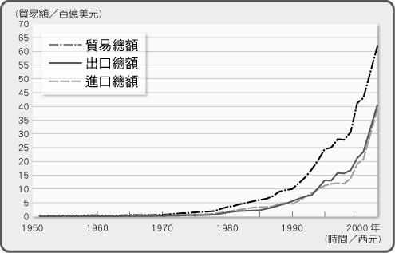
- （ ）阿力繪製了一張漫畫，如附圖所示。請問：他所要呈現的主題為何？ (A)水源缺乏 (B)土地流失 (C)荒（沙）漠化 (D)土地鹽鹼化。
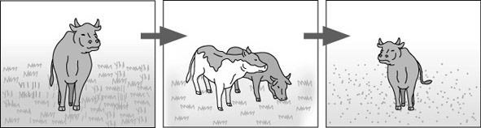

- （ ）下圖為某種地理現象的示意圖。請問：該圖最能表達下列何種概念？ (A)土壤鹽鹼化 (B) 荒（沙）漠化 (C)水土流失 (D)地層下陷。
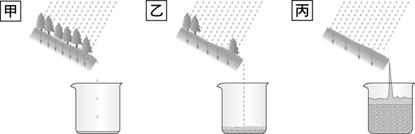
- （ ）草原地區因降雨變少，或因不當墾耕、過度放牧，草類變稀疏，甚至有地面裸露的現象，這稱為什麼？ (A)沙塵暴 (B)土地流失 (C) 荒（沙）漠化 (D)土地鹽鹼化。
- （ ）中國東部沿海地區許多耕地轉為工商用地，傳統的農耕景觀已然改變，造成上述現象的主要原因為何？ (A)水資源不足 (B)經濟結構轉變 (C)氣候異常，農業衰退 (D)實施一胎化，人口減少。
- （ ）中國湖南地區推行「圍湖造田」、「向湖要糧」的改革，結果使得糧米產量增加，卻也造成環境問題，其中以下列何者最為嚴重？ (A)土壤鹽鹼化 (B)水患頻繁 (C)航運降低 (D)灌溉減少。
- （ ）附圖為中國三北防護林圖。種植防護林主要是為了解決下列哪個環境問題？ (A)水資源不足 (B)山坡地濫墾 (C)漁群縮減 (D)沙丘範圍擴大。
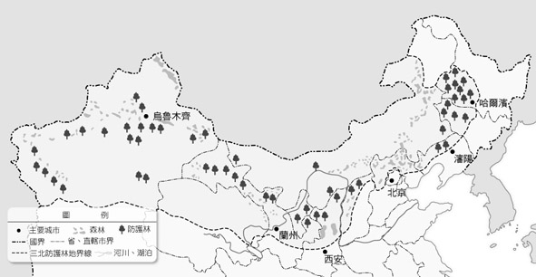
- （ ）「這波來自中國的天氣災害，使得日、韓兩國共六百多所學校停課，空氣品質差，民眾都戴上口罩出門。」文中的「天氣災害」指的是何種現象？ (A)颱風 (B)酸雨 (C)沙塵暴 (D)強烈冷氣團。
- （ ）在中國氣候乾燥、蒸發旺盛的地區，若因水利工程進步，農耕或放牧產業開始大規模利用灌溉排水系統，容易造成哪一項環境問題繼續惡化？ (A)土壤液化 (B)鹽鹼化 (C) 荒（沙）漠化 (D)酸雨。
- （ ）住在北京市的居民，面對沙塵暴來襲時，應該將哪一個方向的窗戶關上，以免風沙吹入屋內？ (A)東北方 (B)西南方 (C)西北方 (D)東南方。
- （ ）森林除了能製造生物所需的氧氣之外，還具有許多功能。人類大規模的在河川中上游砍伐森林，最可能會造成下列何種環境災害？ (A)地層下陷 (B)洪患頻仍 (C) 荒（沙）漠化 (D)土壤鹽鹼化。
- （ ）在日照強烈、蒸發旺盛的地區，若只重灌溉，不重排水，地下水經過「毛細管作用」把鹽、鹼帶到地表；由於地下水被蒸發，在泥土上留下大量的鹽分和鹼，這就是所謂的「土壤鹽鹼化」。請問：下圖中哪一地的氣候條件，最可能發生土壤鹽鹼化的情形？ (A)甲 (B)乙 (C)丙 (D)丁。
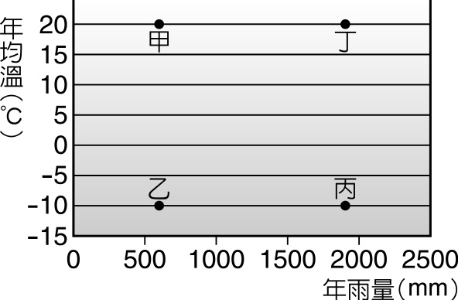
- （ ）「這個地區地表原來覆蓋著稀疏的森林，林隙則為肥美的草原，早期是少數民族主要的牧場。二、三百年來，從事農業活動的漢人不斷移入，他們砍倒樹木，挖掉草皮，開闢田園。漢人改畜牧為農耕的結果，導致該地區在近年來，有面臨沙漠化的危機。」上文所指的地區最可能為何？ (A)青藏高原 (B)東北平原 (C)內蒙古高原 (D)塔里木盆地。
- （ ）黃土高原及長江中、上游山坡地嚴重的水土流失，讓河川的含沙量增高，大量泥沙沉積於河床、湖底，造成下列哪一項嚴重的環境問題？ (A)洪澇災害發生機率提高 (B)土地荒漠化情況加重 (C)土地鹽鹼含量日增 (D)草原退化面積擴大。
- （ ）附圖是中國某地因受地理環境影響所發展出的特殊灌溉工程示意圖。其中設有暗渠，這主要是考量當地的哪一種自然環境而有的設計理念？ (A)日溫差大 (B)土質鬆軟 (C)蒸發強烈 (D)風沙強勁。
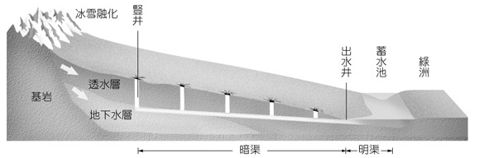
- （ ）中國為了解除華北地區用水不足的情形，「南水北調」工程已開始動工，以徹底解決華北地區水資源供需失衡的困境。請問：此工程是引自圖中哪一條河川的水？ (A)甲 (B)乙 (C)丙 (D)丁。
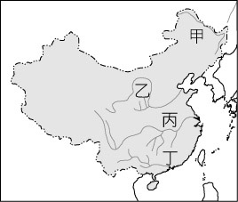
- （ ）近年來，黃河下游常發生春季斷流的水文變化，關於其成因的敘述何者正確？ (A)游牧民族在上游任意放牧，造成水土保持不易 (B)黃河沿線所建水庫攔蓄河水 (C)河中含沙量高，河道被泥沙阻塞 (D)年雨量變率大，導致雨季遲早不定。
- （ ）中國水資源豐沛，但每人平均分配到的水資源卻只有世界平均值的四分之一，造成這種現象的主因為何？ (A)湖泊太少 (B)地形崎嶇 (C)耕地有限 (D)人口眾多。
- （ ）附圖是黃河主流流路的示意圖。其中哪一河段由於泥沙大量淤積，使河床高於兩岸平原，形成「地上河」，容易出現「決堤改道」的災害？ (A)甲 (B)乙 (C)丙 (D)丁。
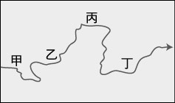
- （ ）下列為某四個地區的氣候圖。哪一個地區的氣候特徵最需要利用坎井儲水灌溉？
(A)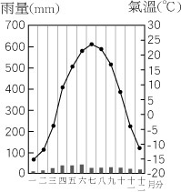 (B)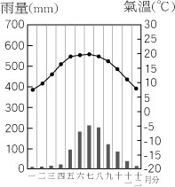
(C)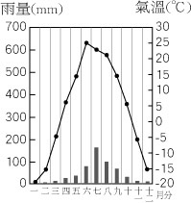 (D)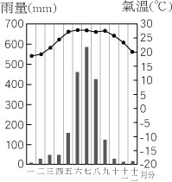
- （ ）若工廠排放大量廢氣，導致空氣中硫和氮的氧化物比例過高，並與空氣中的水氣起化學反應，將有可能會造成下列哪一種環境問題？ (A)酸雨危害 (B)溫室效應 (C)水源汙染 (D)臭氧層破洞。

